**Документация к скрипту**

**1 Шаг**



Запуск скрипта происходит через владку: "Управление" => "Визуальное программирование" => "Проигрыватель динамо"

**2 Шаг**

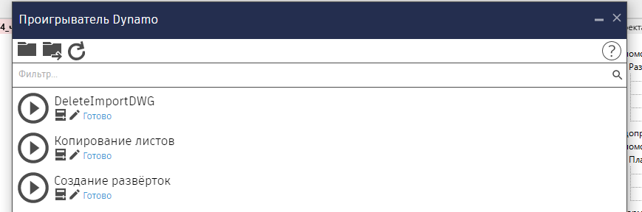

Нажимаем кнопку «Перейти в папку» переходим в папку со скриптом, далее запускаем необходимый нам скрипт.

**Описание скрипта**

Скрипт «Копирование листов» копирует выбранные листы вместе с расположенными внутри элементами (Элементы в виде видовых экранов и т.п.).

Как использовать:

1. Выбираем необходимые листы. (копирует как один лист, так и несколько)

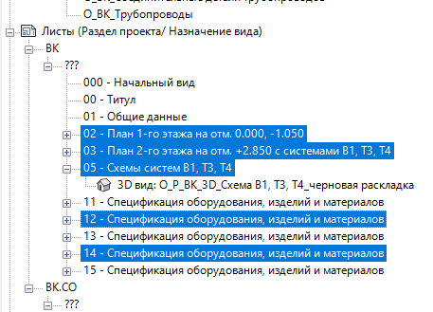

1. Запускаем скрипт через «проигрыватель Динамо»